**Задание 2.3**

Коммутатор на мультиплексоре и демультиплексоре

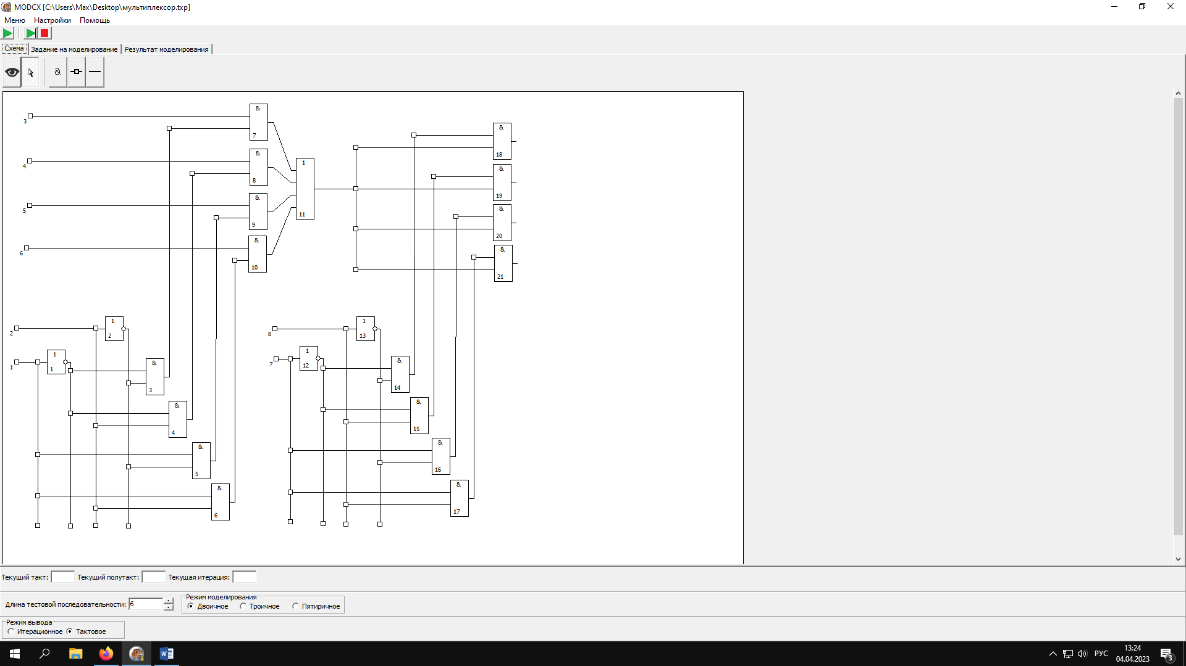

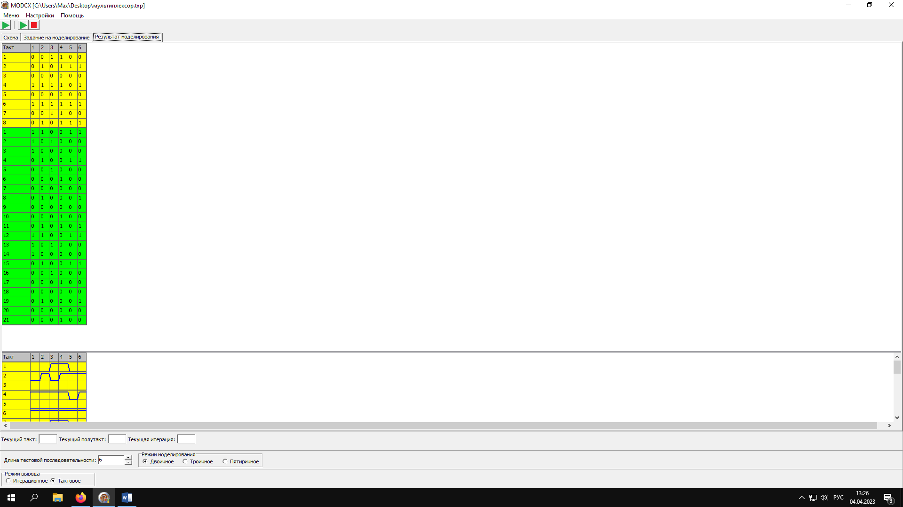

**Входы первого дешифратора**

**Входы второго дешифратора**

**Выходы первого дешифратора**

**Выход мультиплексора**

**Выходы второго**

**дешифратора**

**Выходы**

**демультиплексора**

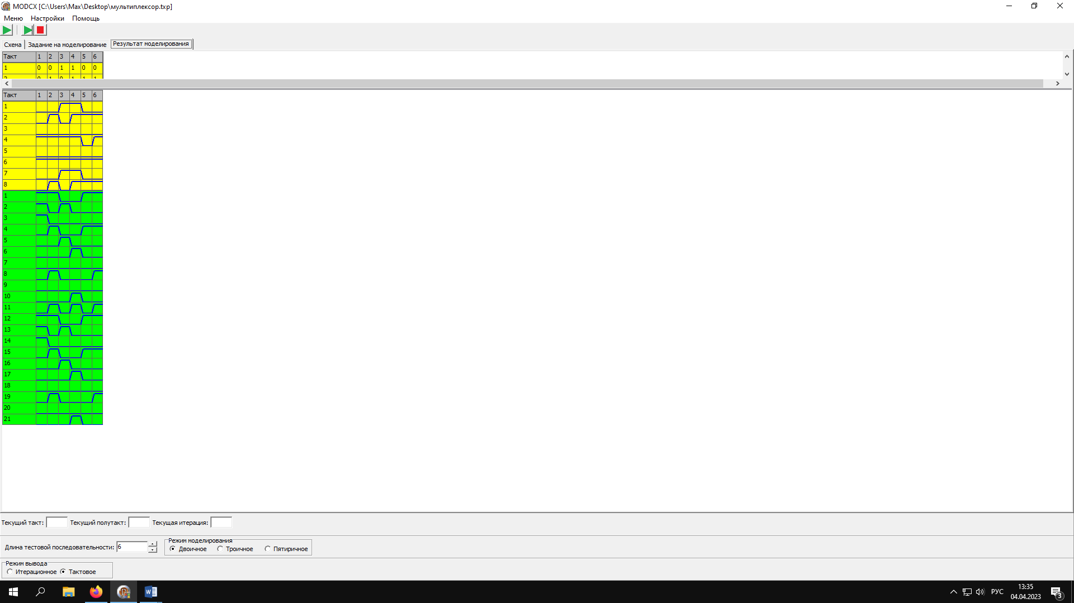

**Входы первого дешифратора**

**Входы второго дешифратора**

**Выходы первого дешифратора**

**Выход мультиплексора**

**Выходы второго**

**дешифратора**

**Выходы**

**демультиплексора**

По результатам моделирования видим, что схема была синтезирована верно.